## **[邪神八味·第二章投影【56】](https://zhuanlan.zhihu.com/p/158321195" \t "https://www.zhihu.com/column/_blank)**

[](https://www.zhihu.com/people/hasmart)

**[hasmart](https://www.zhihu.com/people/hasmart" \t "https://www.zhihu.com/column/_blank)**

麈柄断了尘根无事花开自纷纷野马尘埃何须顾从此鲲鹏背上人

36 人赞同了该文章

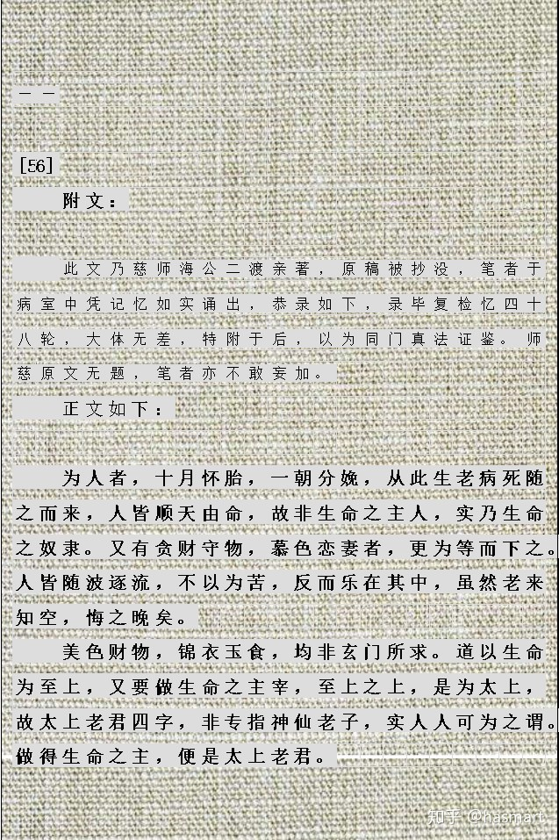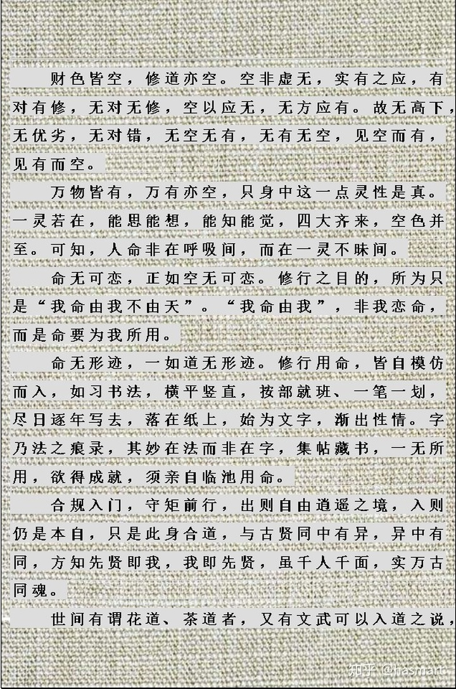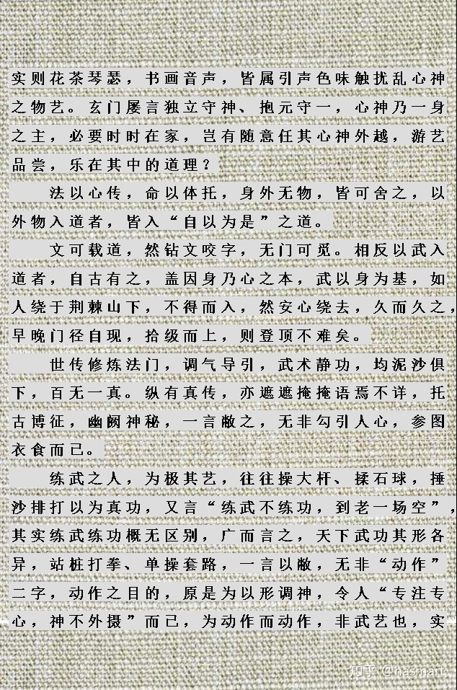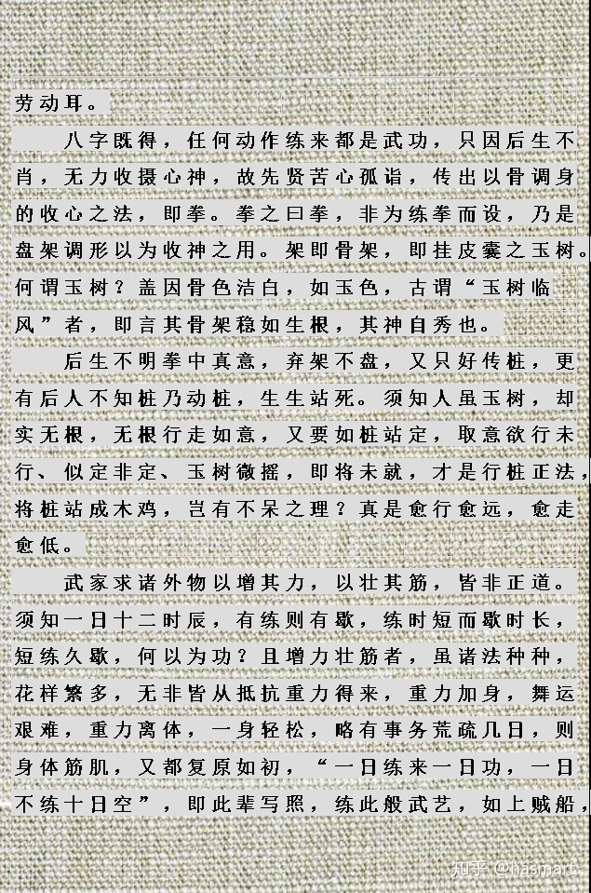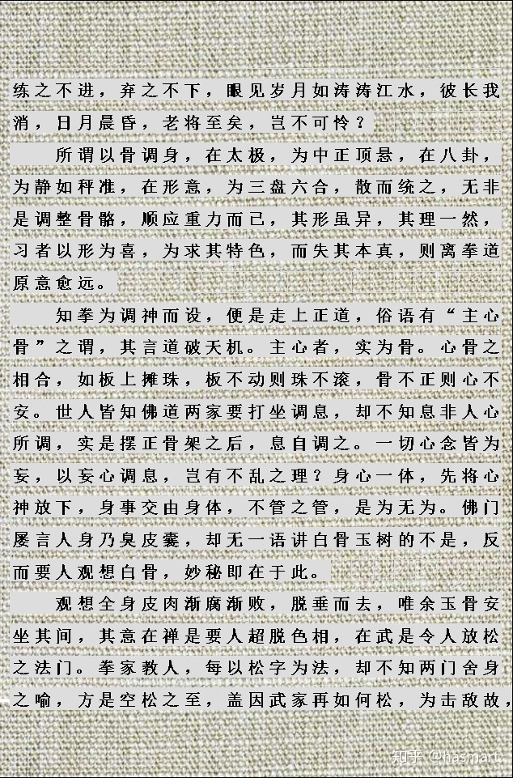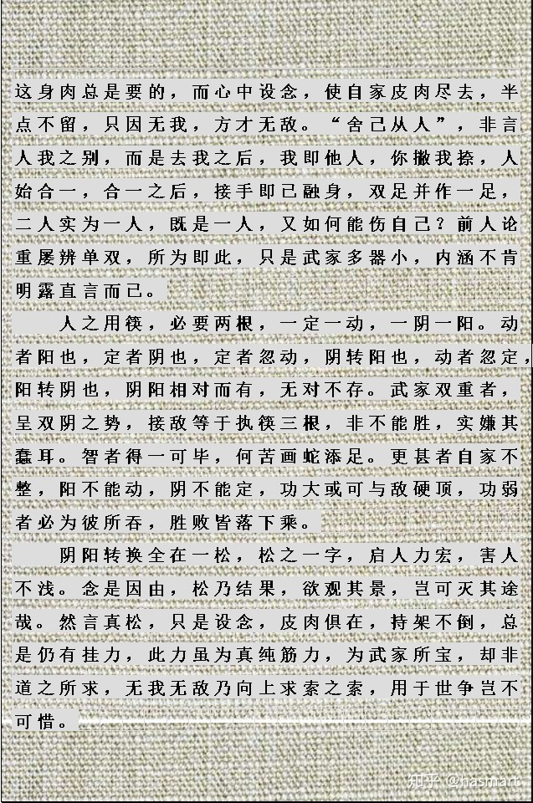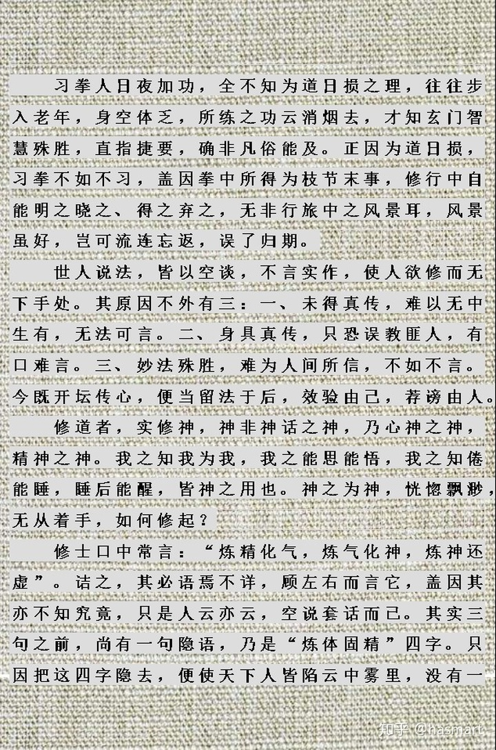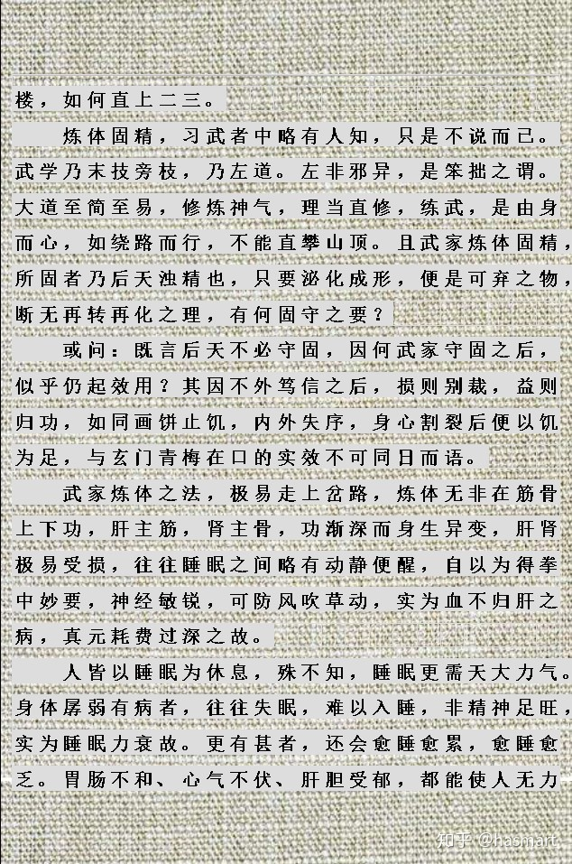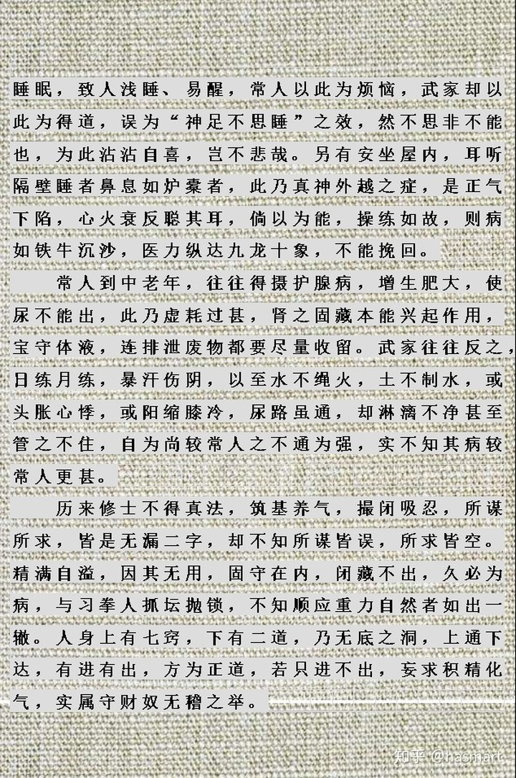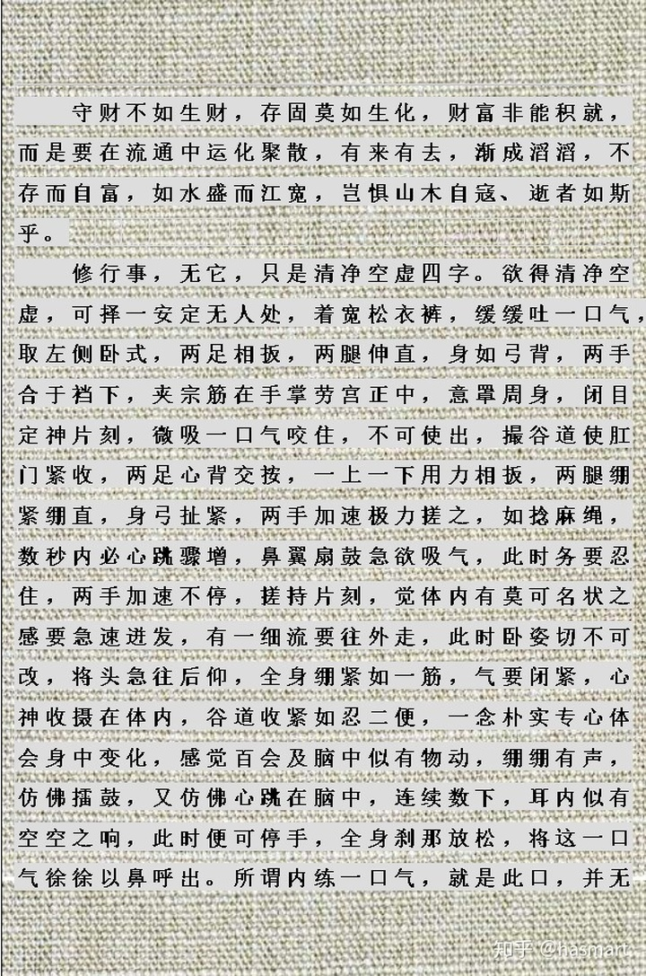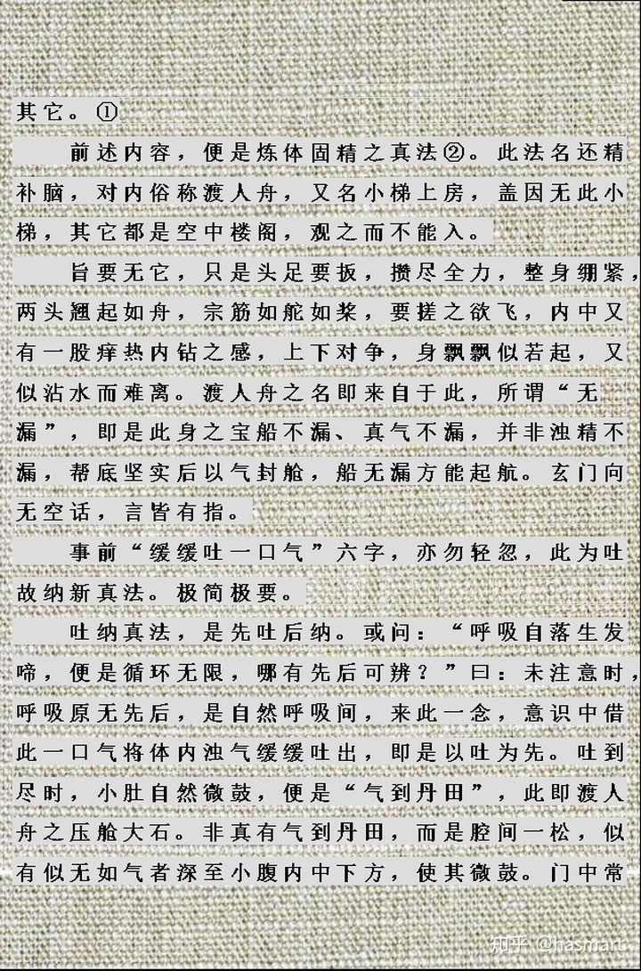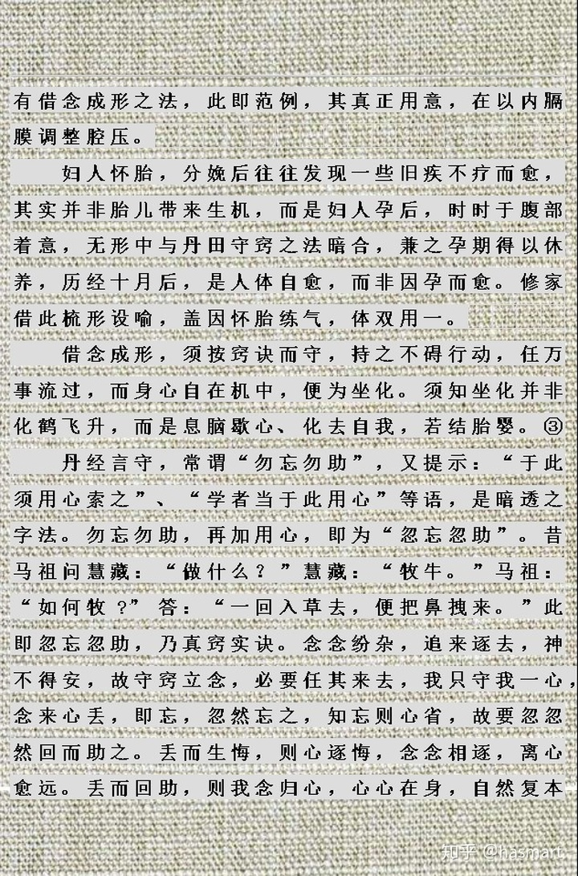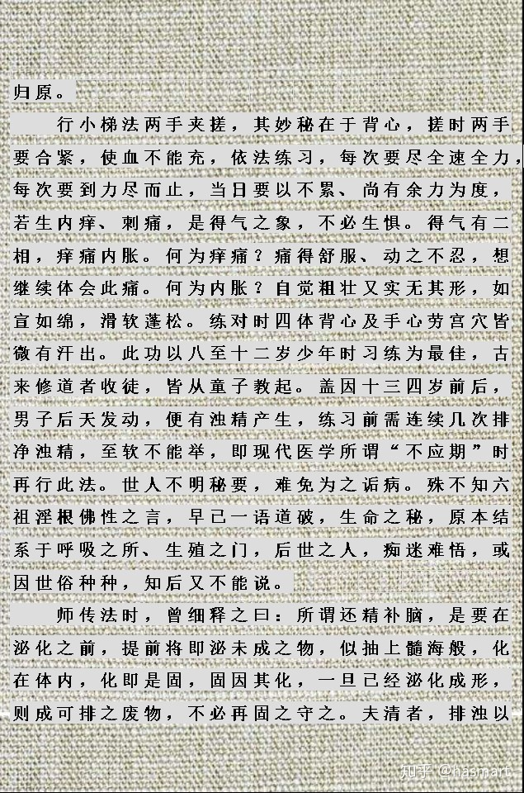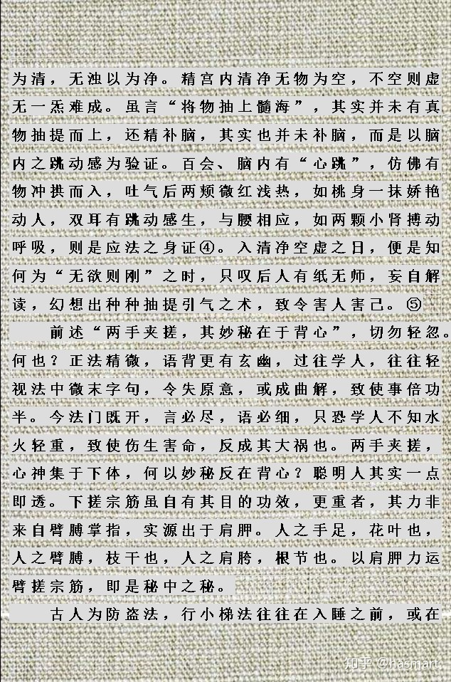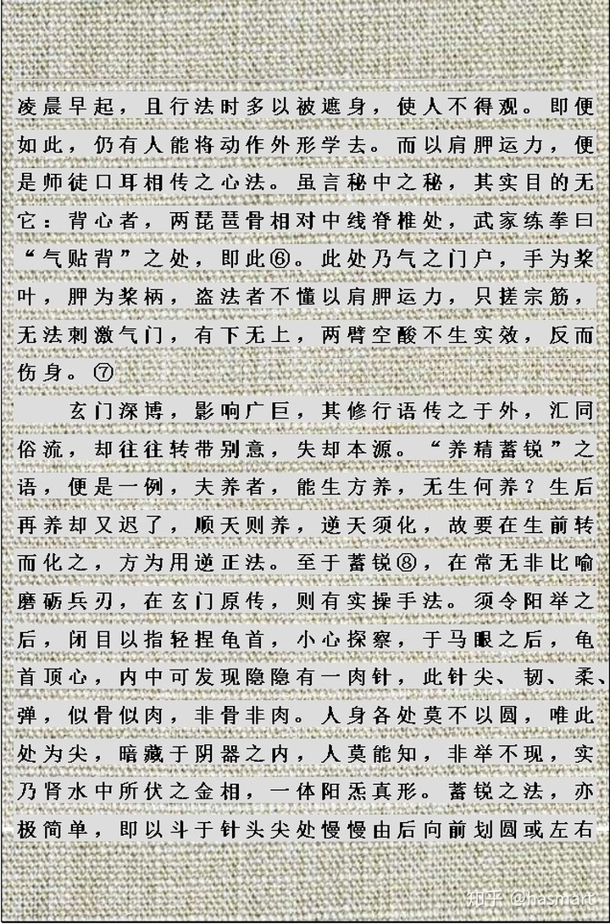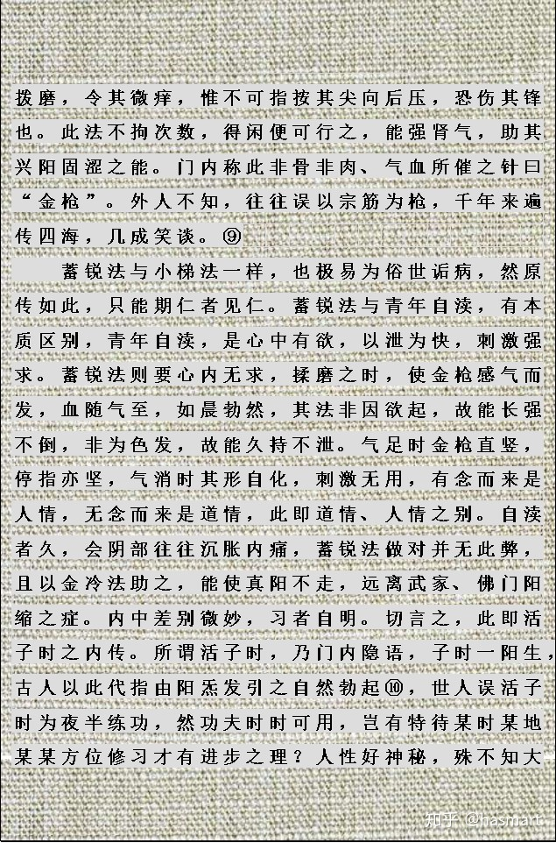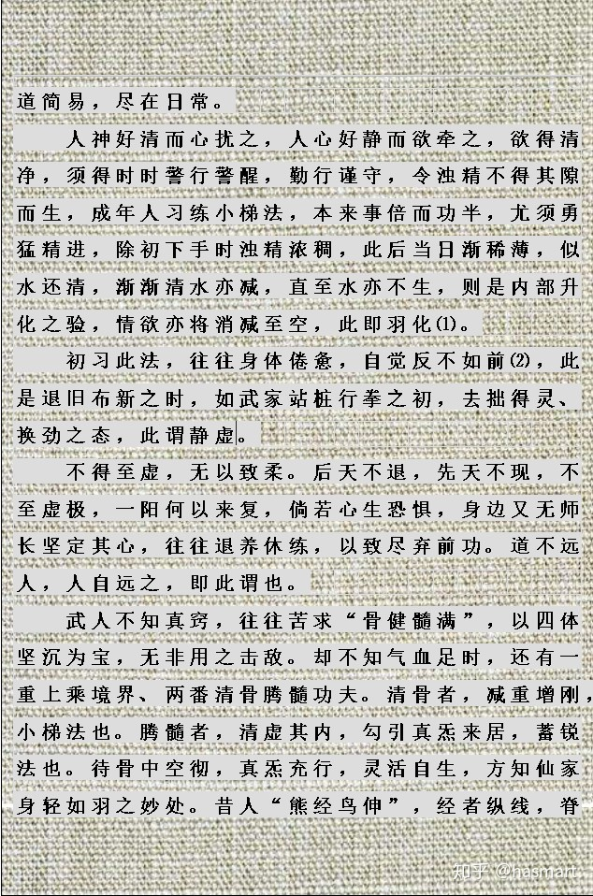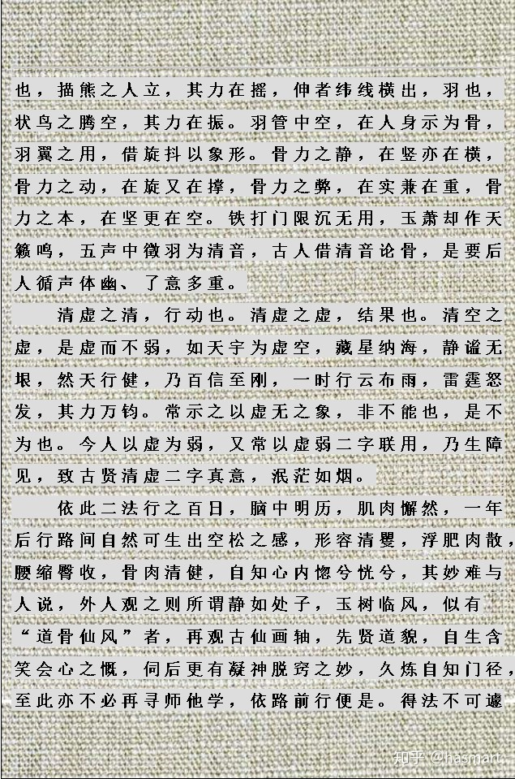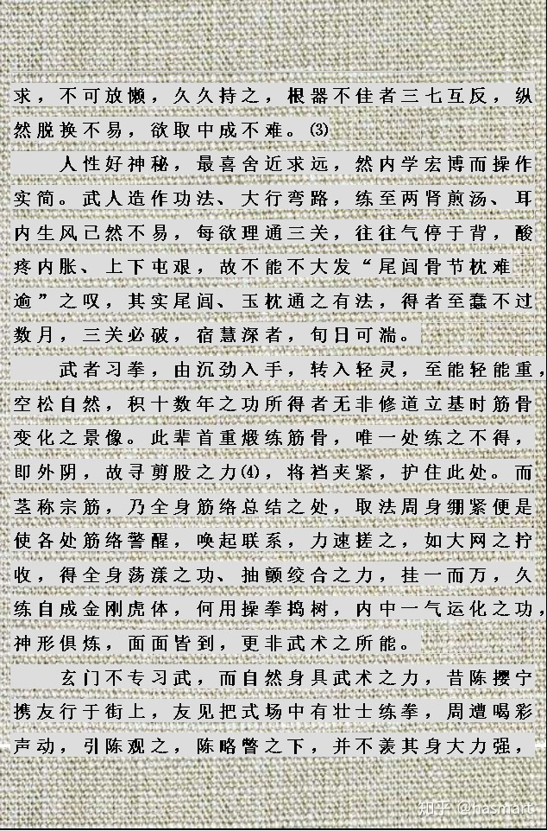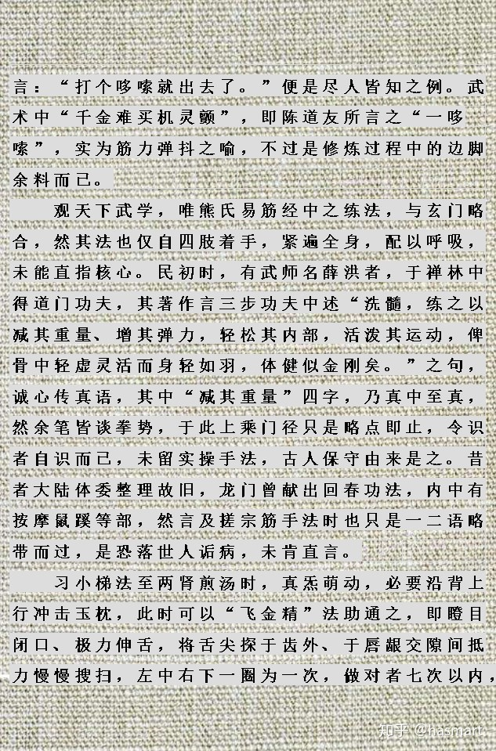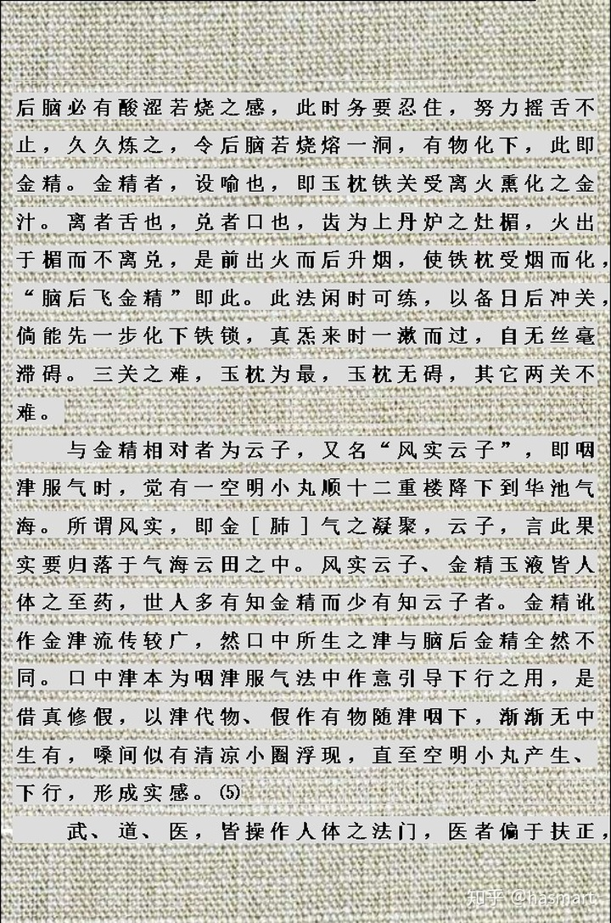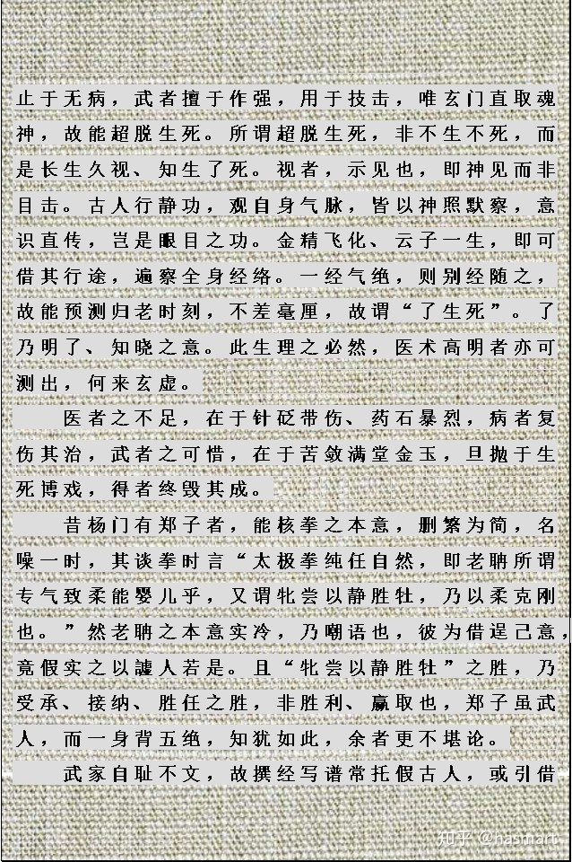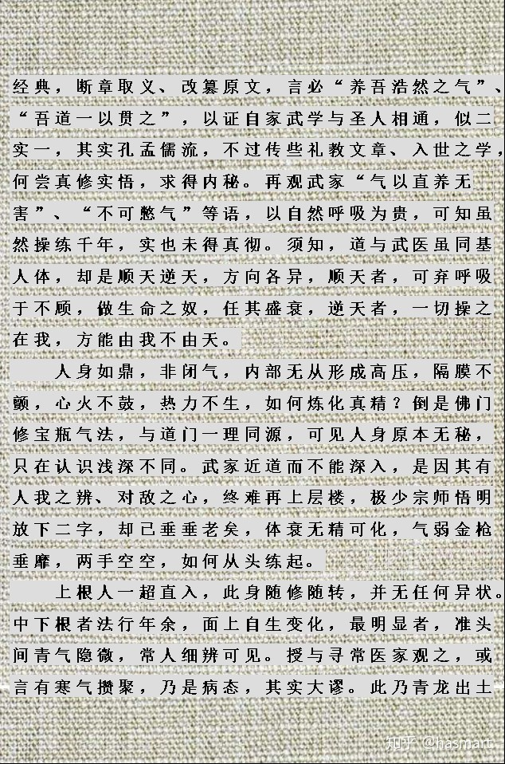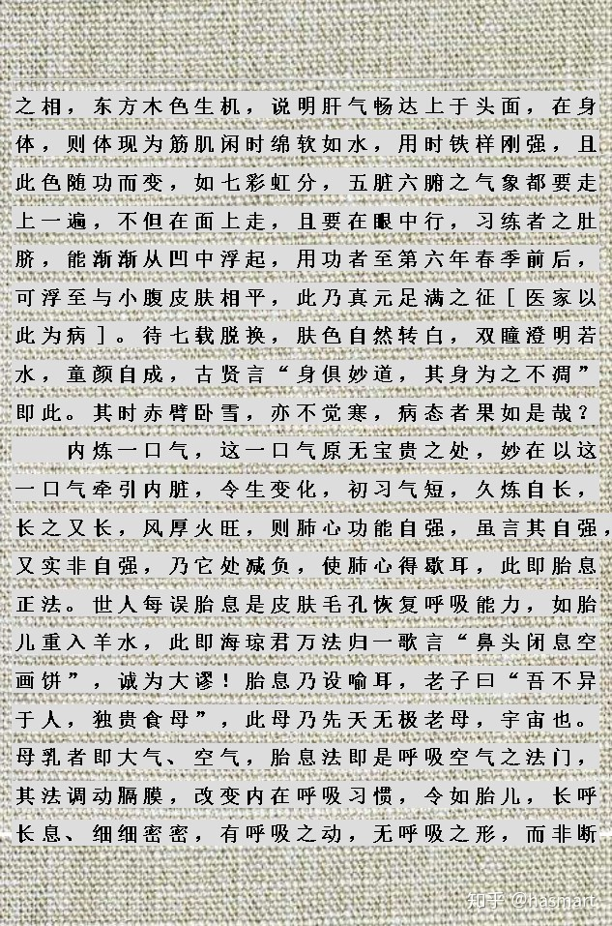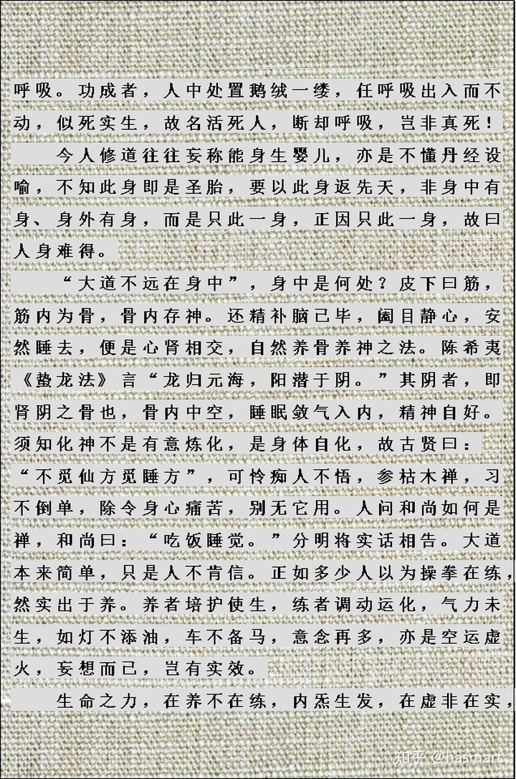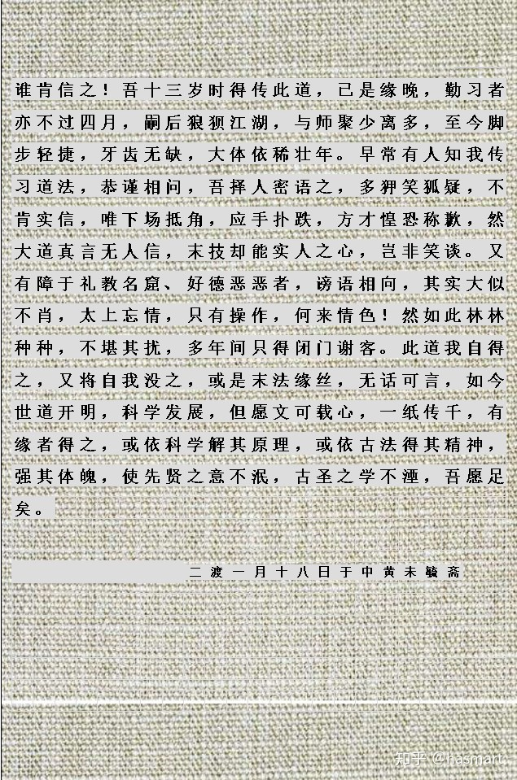

——

①劳宫非在掌正中心，而是屈指成拳，中指指尖所点处。左侧卧为左式，右侧卧为右式，习练中先左而后右，最后仰卧，如左右船帮坚牢，再修船底，动作要求一致，唯仰卧式时头非后仰，而是一直勾颌绷紧虎领筋。

②功法原无真假对错，只是一层有一层的真假，一阶段有一阶段的对错，此层真者下层假，此阶对者下阶错。固者以为用，堤坚不惧流，精为自质精坚，非指分泌代谢产物。“能见之能名见精”，固精即强化巩固此能。是物在心存而无有，故不生不灭不增不减，在身则支求外应，乃生毁败伤亡。

③坐是歇形以忘身，忘身方能使心得闲而化，故忘得身时，坐卧皆可，并无拘执。

④无感者须于吐气时，在徐徐二字上体细用心。

⑤髓海者脑也。前文言“化在体内”，具体炼化位置大约在小肠中上部，传统医学称“精宫”处。此处所产乃真精，非后天浊精可比，浊精乃炼化真精过程中所产之废物[食糜经小肠吸收入血出血，无时不刻人都在气化炼精【炼化需气助，火生土为结果，其用为化神，神即真精】，所产二废物，一路上行环口为须，一路下聚胶凝成液，“一滴精十滴血”非言精贵，实指十斤柴烧出一斤灰，医家多自儒转，不曾实修，曲解乃生大误，至今劝人禁欲不休]。言其为宫，乃是虚指，并无实物。此乃传统惯例，好比经络，类似今日空港之航线，本是为记述说明方便，才画出线路，并非实有。西人解剖寻觅，是走错路径。[经络比喻不难理解，古人为防学者着相，所以一件事三喻五申，反复揉搓，就是为了让人得意忘言，不拘于言下，总言之，经络是“有这回事”，不是“有这道沟” ]还精补脑，实补的是小肠，言脑因小肠为其表里象形，隐语也。

⑥坤道盘坐揉乳要横肘也是一理。女子一身红白恶聚不得自由，炼化又为小循环，故须拓小为大，以唇上生毫为验，所谓女子成道须转身。

⑦肩胛运力，则神注于肩胛，远离宗筋，免生人情。

⑧古字畜锐，由驯化猛兽而来。行畜锐法体相庄严，膝趺如赑屃，竖身如碑立，亦仿生也。

⑨斗，即指肚上圆形图案，今人谓之“指纹”者。以此磨枪，要极微极细，专注专心。

⑩坤道为乳尖直竖，皆肝气至也。

⑴羽者隐语，古取五音宫商角徵羽之转意，盖因羽数四十八，属水最清。宫为君，商为臣，角为民，徵为事，羽为物，羽化又即物化，即化物凝精，使神明出焉。

⑵指成年而言，少年则无此阶段。

⑶三七互反者，随根器不同而有异，如上根三不计七内，为整十月。下根则前拖后快。实修身心同转，心转当下便是，脱胎换骨则需要时间，言上根十月脱换，也是在幼童而言，成年人无此元气。三七概数也，个体不同，勤勉各异，有师看守与脱师自修进境皆不一样，非数可拘。幼童非脱换，乃直接长成，故快，然非十月即获周全，七载乃定数，如同冬至夜最长，夏至夜短，没的商量。“不遽求不放懒”，如惟宽之“勤即近执著忘即落无明”，成年人修最忌心急，其实三年七载，得心勿重，玩而求之，不过转瞬间事，而过分勤勉，努力追求，往往背道无功。

⑷股者大腿也，非臀。

⑸金精之所以讹为金津，主要是明代大医著书不查所致，其“人舌下有四窍，两窍通心气，两窍通肾液，心气流入舌下为神水，肾液流入舌下为灵液，道家谓金浆玉醴。”之言乃据《元气论》所作之发挥。精、浆全然不同，精者萃择纯熟，其性浓缩致密。浆、津皆由水化合，淡漠稀薄之液，岂可一体为论。此人著书不晓汉旧制，观仲景用药似峻急可怖，未加考证，径将原方中一两之量俱改一钱，使明清医家用《伤寒》、《金匮》力不从心，祸医匪浅，然学以明辨为本，人各有其局限，金无足赤，取舍自择，后来亦不必深诟。

脑后飞金精，与肘后飞金晶并非一事，晶者，日在上为一阳在背，日在下有二，为阳中之阴，即双乳，以二劳宫掩乳首，摇肘令胛刺激背心，是谓肘后飞。晶即金公，阳气凝聚则沉，上提故曰抽铅。真气凝成，抽提而起，沿背上行，过三关是为飞升，飞而抖肘振翅，皆取象也。[咽津服气说：津为清唾，唾能化食消积，故易腐（唾出于肾，腐其本味），咽津等于在吃自产的药，故称人身自有大药。服气不是往下咽空气（咽空气的练法，讹传自周潜川的叫化功），而是做药囊佩在身上或燃香，类似于现代的芳香疗法，主要为调神醒脾。]

——

[编辑于 2020-07-11](https://zhuanlan.zhihu.com/p/158321195" \t "https://www.zhihu.com/column/_blank)